Задача 1. Сортировка больших массивов и сравнение алгоритмов

Условие:
Сгенерировать массив из 1–5 млн случайных чисел.
Задание:
- Реализовать три алгоритма сортировки: быстрая сортировка, сортировка слиянием, стандартную библиотечную.
- Замерить время выполнения каждого.
- Сделать вывод, какой алгоритм лучше для разных размеров массива и почему.

С полными агрессивными флагами оптимизации
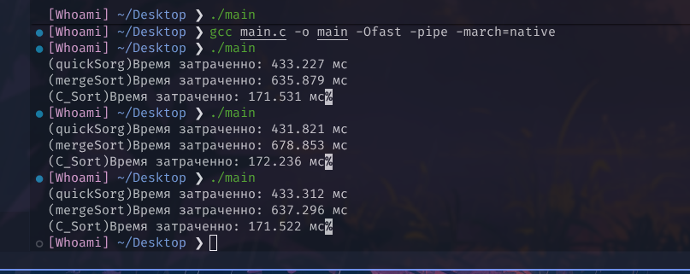

Без флагов оптимизации
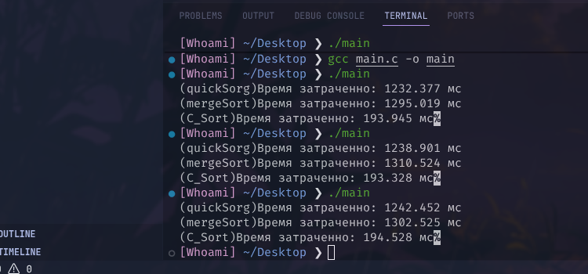

Вывод в том, что не нужно писать свои сортировки, так как сортировка в C уже написана идеально, у нее автоматически определяется метод, через который он будет сортировать, то есть в этой сортировки все идеально, нету никаких минусов на любых типов данных, так как 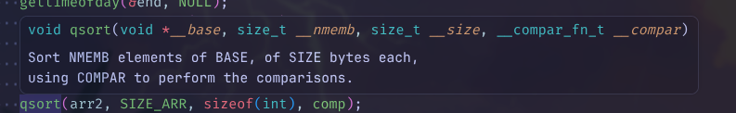
через него можно отсортировать любой массив, так как через последний параметр задается тип данных.

Но одно но, если нужен прям кастомная сортировка, которая во время сортировки что-то еще делает, то нужно делать уже свою.
Еще можно подметить, что флаги оптимизации очевидно повышают скорость перебора, жонглирование памяти, скорость выделении памяти и тд, из-за чего очевидно, что на больших массивах, с большим количество операций – это улучшает, но уменьшает стабильность бинарника (он убирает, и режет вообще все что можно для ускорения) 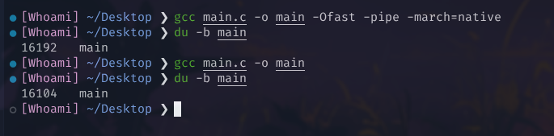
Это в байтах

